**Lịch sử và ý nghĩa Ngày Giải phóng miền Nam thống nhất đất nước 30/4**

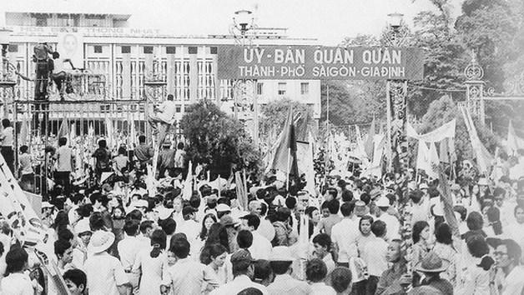

**1. Ngày 30/04 là ngày gì?**

Đại thắng mùa xuân ngày 30/04/1975, dấu mốc vàng son của người dân Việt Nam trên bản đồ chính trị thế giới khi đánh bại hoàn toàn cuộc chiến tranh xâm lược thống trị của đế quốc Mỹ ở Miền Nam, thống nhất hai miền nam bắc.

Hình ảnh lá cờ giải phóng được chiến sĩ Bùi Quang Thận cắm trên nóc Dinh Độc Lập đã báo hiệu sự toàn thắng của quân và dân Việt Nam, chấm dứt 30 năm kháng chiến chống giặc ngoại xâm và mở ra một kỷ nguyên mới cho đất nước ta.

**2. Lịch sử và Ý nghĩa của ngày 30/04:**

**Lịch sử ngày Giải phóng Miền Nam:**

Vào cuối năm 1974 – đầu năm 1975, nhận thấy tình hình so sánh lực lượng ở Miền Nam có sự thay đổi mau lẹ có lợi cho cách mạng, Bộ Chính trị Trung ương Đảng đã đề ra kế hoạch giải phóng hoàn toàn Miền Nam trong hai năm 1975 và 1976. Bộ Chính trị nhấn mạnh “Cả năm 1975 là thời cơ” và chỉ rõ “nếu thời cơ đến vào đầu hoặc cuối năm 1975 thì lập tức giải phóng hoàn toàn Miền Nam trong năm 1975”. Bộ Chính trị cũng nhấn mạnh cần tranh thủ thời cơ đánh thắng nhanh để đỡ thiệt hại về người và của cho nhân dân, giữ gìn tốt cơ sở kinh tế, công trình văn hóa, giảm bớt sự tàn phá của chiến tranh. Sau chiến thắng của quân ta ở chiến dịch Tây Nguyên và chiến dịch Huế – Đà Nẵng, Bộ Chính trị đã nhận định: “Thời cơ chiến lược đã đến, ta có điều kiện hoàn thành sớm quyết tâm giải phóng Miền Nam” và đã đưa ra quyết định: “Phải tập trung nhanh nhất lực lượng, binh khí kỹ thuật và vật chất giải phóng Miền Nam trước mùa mưa”, đồng thời chiến dịch giải phóng Sài Gòn – Gia Định được Bộ Chính trị quyết định mang tên “Chiến dịch Hồ Chí Minh”. Trước khi tấn công giải phóng Sài Gòn, quân ta đã tiến công Xuân Lộc và Phan Rang, đây là những căn cứ phòng thủ trọng yếu của địch để bảo vệ Sài Gòn từ phía đông. Vào lúc 17 giờ ngày 26/4, quân ta đã nổ súng mở đầu chiến dịch, năm cánh quân của ta đã vượt qua tuyến phòng thủ của địch để tiến vào trung tâm Sài Gòn, đánh chiếm các cơ quan đầu não của chúng. 10 giờ 45 phút ngày 30/4, xe tăng và bộ binh của ta tiến vào Dinh Độc Lập, bắt toàn bộ Nội các của Sài Gòn, Dương Văn Minh vừa lên chức tổng thống ngày 28/4 đã phải tuyên bố đầu hàng quân ta không điều kiện. Đến 11 giờ 30 phút cùng ngày, lá cờ cách mạng tung bay trên Dinh Độc Lập, báo hiệu sự toàn thắng của chiến dịch Hồ Chí Minh lịch sử. Sau này, để ghi nhớ công ơn của Hồ Chủ tịch, Sài Gòn lúc bấy giờ được đổi tên thành thành phố Hồ Chí Minh.

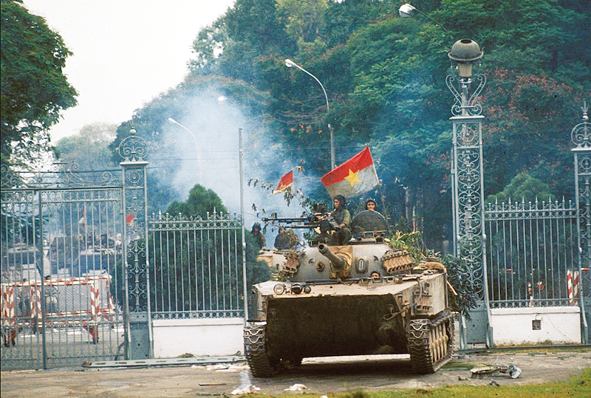

**Ý nghĩa của ngày 30/04:**

Chiến thắng ngày 30/4/1975 là thành quả vĩ đại trong sự nghiệp giải phóng dân tộc, giải phóng xã hội do Đảng ta và chủ tịch Hồ Chí Minh lãnh đạo; là trang sử hào hùng, chói lọi trên con đường dựng nước và giữ nước hàng ngàn năm lịch sử của dân tộc. Quân và dân ta đã đánh thắng kẻ thù lớn mạnh và hung hãn nhất của loài người tiến bộ; kết thúc oanh liệt cuộc chiến đấu 30 năm giành độc lập tự do, thống nhất cho Tổ quốc; chấm dứt ách thống trị hơn một thế kỷ của chủ nghĩa thực dân cũ và mới trên đất nước ta; là thắng lợi tiêu biểu của lực lượng cách mạng thế giới, góp phần thúc đẩy cuộc đấu tranh của nhân dân thế giới vì mục tiêu độc lập dân tộc, hòa bình, dân chủ và tiến bộ xã hội; cổ vũ động viên các dân tộc đang tiến hành công cuộc giải phóng dân tộc, chống chủ nghĩa thực dân kiểu mới trên toàn thế giới.

Ngày 30 tháng 4 là ngày lễ toàn dân mang ý nghĩa lịch sử trọng đại, đây là dịp hàng năm nhắc nhở thế hệ con cháu về sự hi sinh và tinh thần quật khởi của đồng bào ta cùng máu và nước mắt vì sự độc lập, tự do của ngày hôm nay.

**Nguồn sưu tầm**